Государственное автономное учреждение

Калининградской области

профессиональная образовательная организация

«Колледж предпринимательства»

**Курсовая работа**

**Тема: «Разработка лэндинга “Продажа участков на Марсе”»**

Выполнила:

обучающаяся гр. ИСП 22–22 специальность 09.02.07  
Информационные системы и программирование

Д. А. Сергиенко

руководитель

М. В. Зверев

Калининград

2025

**СОДЕРЖАНИЕ**

**СПИСОК ТЕРМИНОВ И СОКРАЩЕНИЙ**…………………………………3

**ВВЕДЕНИЕ**………………………………………………………………………5

1. **РАЗРАБОТКА ЛЭНДИНГА**…………………………………………...........6

1.1 Блок шапка сайта………………………………………………………6

1.2 Блок баннер…………………………………………………..…...........9

1.3 Блок “О нас”………………………………………………….……….12

1.4 Блок “Преимущества”………………………………………………..13

1.5 Блок продукция……………………………………………………….14

1.6 Блок скидки……………………………………………………...........16

1.7 Блок обратная связь…………………………………………………..17

1.8 Блок подвал сайта…………………………………………………….18

**ЗАКЛЮЧЕНИЕ**………………………………………………………………...20

**СПИСОК ТЕРМИНОВ И СОКРАЩЕНИЙ**

**HTML (HyperText Markup Language) –** язык гипертекстовой разметки.

**CSS (Cascading Style Sheets) -** язык, который определяет внешний вид веб-страницы.

**JS** **(Java Script) -** набор инструкций, которые выполняются при загрузке страницы.

**Bootstrap -** это фреймворк для создания сайтов и веб-приложений с открытым исходным кодом.

**ВВЕДЕНИЕ**

**Актуальность темы исследования.** В современном цифровом мире, где технологии стремительно развиваются, а границы возможного постоянно расширяются, создание лэндинга для продажи участков на Марсе представляет собой не только интересный, но и крайне актуальный проект. В последние годы мы наблюдаем значительный рост интереса к космической тематике: частные компании активно разрабатывают технологии для освоения космоса, правительства разных стран инвестируют в космические программы, а обычные люди все чаще задумываются о том, каково это – стать частью чего-то большего, выходящего за рамки Земли.

В таком контексте разработка лэндинга, посвященного продаже участков на Марсе, становится не просто творческой задачей, а настоящим вызовом, который требует комплексного подхода. Такой проект должен сочетать в себе не только современные веб-технологии, но и элементы маркетинга, дизайна и психологии, чтобы заинтересовать потенциальных покупателей и убедить их в реальности такого, казалось бы, фантастического предложения.

**Цель исследования.** Основной целью данной курсовой работы является разработка интерактивного и визуально привлекательного лэндинга, который должен не только предоставлять информацию о доступных участках, но и создавать у пользователей ощущение уникальности предложения, подчеркивать его эксклюзивность и перспективность. Кроме того, важно обеспечить удобство взаимодействия с сайтом, чтобы потенциальные клиенты могли легко оформить заявку и получить ответы на все интересующие их вопросы.

Для достижения поставленной цели необходимо решить ряд важных **задач**:

* Понять, кто именно может заинтересоваться покупкой участка на Марсе.
* Разработать логичную структуру страницы, продумать расположение элементов и обеспечить плавность взаимодействия пользователя с контентом.
* Создание интерактивных элементов для корректного отображения на экранах любого размера.
* Добавить различные интерактивные элементы, которые улучшат пользовательский опыт.

**Целевая аудитория.** Лэндинг ориентирован на широкий круг пользователей, включая:

* **Инвесторов**, которые рассматривают покупку участков на Марсе как долгосрочное вложение.
* **Технологических энтузиастов**, увлеченных космосом и готовых поддержать подобные инициативы.
* **Бизнес-структуры**, заинтересованные в участии в проектах, связанных с освоением новых территорий.

Курсовая работа на тему: «Разработка лэндинга “Продажа участков на Марсе”» состоит из введения, 1 главы с 8-ю блоками и заключения. Во введении обозначены актуальность, цель и задачи исследования. Основные блоки посвящены проектированию интерфейса и разработке лэндинга. В заключении подводятся итоги работы и оценивается достижение поставленных целей.

1. **РАЗРАБОТКА ЛЭНДИНГА**

**1.1 Блок “Шапка сайта”**

**HTML-структура.** HTML-разметка шапки организована в виде контейнера с тремя основными блоками: **headerLeft** **-** левая часть с навигационными ссылками, **headerMiddle -** центральная часть с логотипом и **headerRight** **-** правая часть с дополнительными ссылками и кнопками.

**CSS-стилизация.** Для начала основной работы был использован сброс отступов (margin: 0; padding: 0;) для обеспечения кросс-браузерной совместимости. Далее установлен фоновый рисунок космоса, создающий атмосферу космической тематики. В конце же я применила шрифт Montserrat Alternates (насыщенность 500), который будет придавать интерфейсу технологичный и слегка футуристический вид.

**Анимация шапки.** В основу дизайна шапки я добавила анимацию: плавное появление шапки с анимацией продолжительностью 2.5 секунды, постепенное увеличение размытия фона (backdrop-filter) от 0 до 10px, плавное изменение прозрачности фона от полностью прозрачного до полупрозрачного темного. Эффект создает впечатление “проявления” шапки из пустоты, что соответствует тематике.

**Цветовая палитра.** В основу главного и насыщенного цвета вошел оранжевый. В первую очередь, я хотела передать оттенки планеты Марс, которая в свою очередь является достаточно яркой и желтоватой планетой. Яркий цвет должен выступать как восклицательный знак, отчего потенциальному покупателю сразу захочется остаться и пролистнуть дальше.  
Второй главный цвет – темно-синий. Хоть черный и не рекомендованный цвет, но желание оставить частичку космоса на лэндинге я хотела. Темный цвет очень контрастирует с ярким оранжевый, еще больше выделяя его среди всего остального цвета.  
Последним цветом для меня стал теплый бежево-белый оттенок, добавляющий яркость и отдых глазам.

**Эффекты взаимодействия.** При наведении курсора мыши на текст я хотела его подчеркнуть, направляя внимание пользователя и визуально подтверждая интерактивность элемента (0.3s с easing-функцией easy-in-out (начинается медленно, ускоряется в середине, а затем замедляется к концу)). Также, я добавила горизонтальное выпадающее меню навигации для того, чтобы пользователю было удобно передвигаться по пунктам на сайте. Выпадающее меню показано в виде кода на рисунке 3.

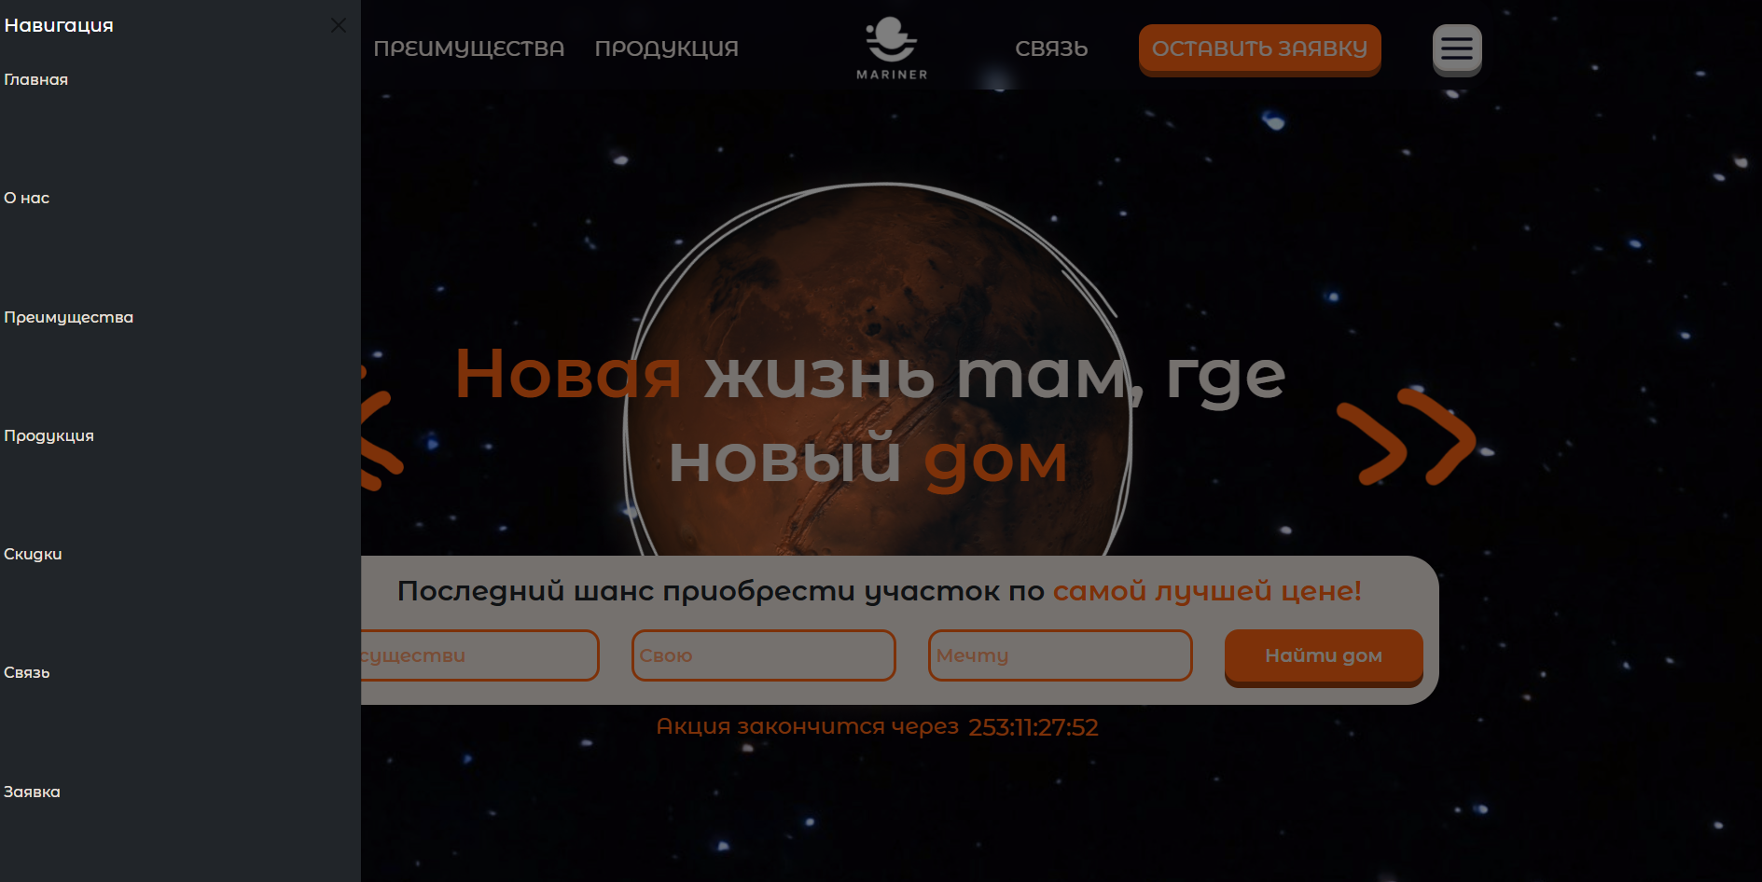

Рисунок 1. Выпадающее меню

**Интерактивные кнопки.** Так как основная задумка сайта – упрощенность и яркость, была создана анимация кнопок. Был сделан эффект, словно кнопка “утапливается” при клике (смещение на 3px и уменьшение тени). Визуальная обратная связь делает интерфейс более отзывчивым и интуитивно понятным.

**Адаптивный дизайн.** Адаптив самого сайта и шапки был создан смесью CSS + Bootstrap. Адаптация сделана: от 1200px и более, от 768рх до 1199px, от 320рх до 767px и до 319px.



Рисунок 2. Пример адаптации шапки под телефон

**1.2 Блок “Баннер”**

**HTML-структура.** Страница имеет трехуровневую организацию: **визуальный блок** – изображение Марса с анимацией вращения, **текстовый блок** – заголовки с эффектом появления и **интерактивный блок** – панель с таймером и отключенной формой. Такая структура создает естественный поток внимания пользователя.

**Анимационные решения.** Для анимации были использованы CSS и JS код и всего на баннере у меня их 2:

1. Появление текста с эффектом – плавное проявление (opacity 0-1), сдвиг снизу на 20px и последовательное появление строк

document.addEventListener('DOMContentLoaded', function() {

let textElements = document.querySelectorAll('#drawText');

textElements.forEach((el, index) => {

setTimeout(() => {

el.style.opacity = '1';

el.style.transform = 'translateY(0)';

}, index * 500);

});

});

1. Анимация вращения Марса – постепенное проявление (2.5s), бесконечное вращение (10s) и эффект парения в космосе

**Интерактивные элементы.** В моем баннере присутствуют такие интерактивные элементы как:

1. Таймер обратного отсчета – реальное вычисление до 31.12.2025 года, форматирование с ведущими нулями и яркое цветовое выделение



Рисунок 3. Таймер

Таймер осуществлен благодаря JS коды:

let deadline = new Date('2025-12-31T23:59:59');

let now = new Date();

let diff = Math.max(0, deadline - now);

Для того, чтобы таймер всегда показывал 2 символа, добавляется 0, таким образом таймер “5” преобразует в “05”:

numDays.textContent = String(days).padStart(2, '0');

Если наша дата равна 0, то есть, наступило время таймеры, то мы применяем наш следующий код:

if (diff === 0) {

clearInterval(timeUpd);

}

updateTimer();

let timeUpd = setInterval(updateTimer, 1000);

1. Скидка или же случайное появление инопланетянина – позиционирование изображения в случайной точке сайта, а также модальное окно со скидкой. Элемент неожиданности повышает вовлеченность

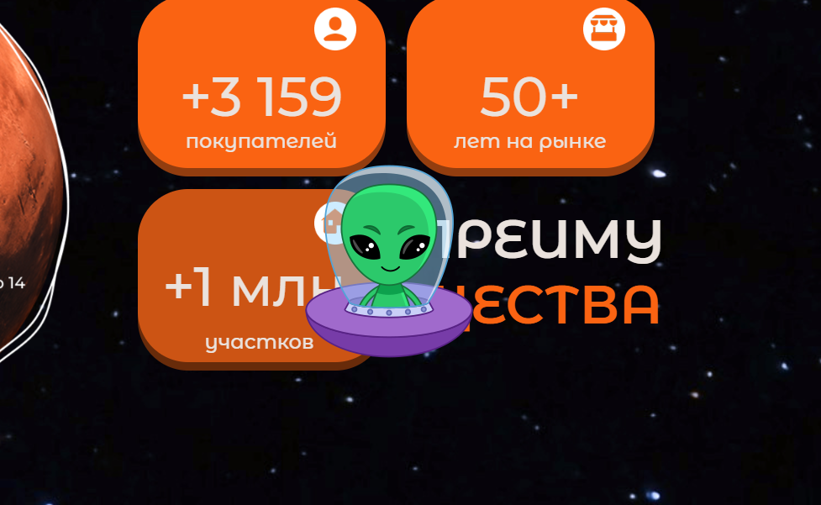

Рисунок 4. Случайное появление изображения скидки на сайте

Реализовать такую скидку оказалось сложной задачей, а итог кода представлен ниже:

let randomImg = function (size) {

return Math.floor(Math.random() * size);

}

let width = 1200;

let height = 4000;

let target = {

x:randomImg(width),

y:randomImg(height)

}

let imageElement = $(image);

imageElement.css({

position: "absolute",

left: target.x,

top: target.y,

cursor: "pointer"

});

При нажатии на изображение, появляется на весь экран модальное окно о получении скидки. Изображение представлено на рисунке 5.

**1.3 Блок “О нас”**

**HTML-структура.** Блок разделен на две равнозначные части: **левая колонка** **-** текстовый контент с заголовком и **правая колонка** **-** интерактивная карусель изображений.

Изображение выглядит как текст, снимок экрана

Контент, сгенерированный ИИ, может содержать ошибки.

Рисунок 12. HTML-структура 1 часть

Изображение выглядит как снимок экрана, текст

Контент, сгенерированный ИИ, может содержать ошибки.

Рисунок 13. HTML-структура 2 часть

**Визуальные акценты.** Одной из главных идей, которая мне пришла во время разработки дизайна – от руки нарисованные элементы. Сама идея заключалась в том, чтобы показать человеку легкость и открытость, без каких-либо сложных дизайнов и анимаций. Хотелось добавить не только простоту и универсальность, но и изюминку, которую совершенно точно не все захотят использовать.

**Технические решения.** В данном разделе я добавила парочку интересных функций:

1. **Intersection Observer API**. Удобная функция, благодаря которой можно легко сделать анимацию при скролле. Срабатывает она лишь когда блок будет виден пользователю
2. **Bootstrap Carousel (карусель изображений).** Отличный вариант для реализации слайдшоу. Помимо картинок и возможности их перелистывания, я добавила индикатор текущего слайда, чтобы удобно просматривать картинки

**1.4 Блок “Преимущества”**

**HTML-структура.** Блок разделен на две равнозначные части: **Левая колонка -** изображение карты станции и **правая колонка** - интерактивные блоки с преимуществами.

Изображение выглядит как текст, снимок экрана, меню, Шрифт

Контент, сгенерированный ИИ, может содержать ошибки.

Рисунок 14. HTML-структура 1 часть

Изображение выглядит как текст, снимок экрана, Шрифт

Контент, сгенерированный ИИ, может содержать ошибки.

Рисунок 15. HTML-структура 2 часть

**Интерактивные элементы.** Для интерактива с сайтом я сделала кликабельными карточки с описанием преимуществ и одну из них сделала кнопкой для перехода к оформлению заявки (темнее всех). Чтобы кнопку лучше выразить, я в hover сделала небольшую анимацию для наведения мыши на эту кнопку.

**Оптимизация пользовательского опыта.** Для лучшего визуала я решила сделать крупные цифры, которые очень привлекают внимание, а также иконки, где легко можно понять, о чем будет идти речь. В качестве интерактива, я сделала эффекты наведения и нажатия и логичную группировку информации.

**1.5 Блок “Продукция”**

**HTML-структура.** Блок разделен на две основные композиции: заголовочная часть – центральный текст и декоративные стрелки и галерея домов – галерея с участками, которые на данный момент можно приобрести, оставив заявку.

Изображение выглядит как текст, снимок экрана, Шрифт

Контент, сгенерированный ИИ, может содержать ошибки.

Рисунок 16. HTML-структура 1 часть

Изображение выглядит как текст, снимок экрана, Шрифт, меню

Контент, сгенерированный ИИ, может содержать ошибки.

Рисунок 17. HTML-структура 2 часть

**Техническая реализация.** С помощью CSS и Flex я осуществила плавную галерею, где пользователь может нажать или навести мышкой на нужный дом и посмотреть участок. Блоки с помощью hover расширяются, показывая название дома и его стоимость.

Изображение выглядит как текст, снимок экрана, Шрифт

Контент, сгенерированный ИИ, может содержать ошибки.

Рисунок 18. Техническая реализация

**1.6 Блок “Скидки”**

**HTML-структура.** Блок состоит из четырех карточек с акциями, организованных в горизонтальный ряд: две крайние карточки увеличенной ширины, две центральные карточки стандартной ширины и общий контейнер с фоновым цветом.

Изображение выглядит как текст, снимок экрана, Шрифт

Контент, сгенерированный ИИ, может содержать ошибки.

Рисунок 19. HTML-структура 1 часть

Изображение выглядит как текст, снимок экрана, Шрифт

Контент, сгенерированный ИИ, может содержать ошибки.

Рисунок 20. HTML-структура 2 часть

Каждая карточка содержит картинку-значение, заголовок предложения и скрытое описание условий акции.

**Техническая реализация.** Для реализации скидок я применила hover-эффекты: увеличение высоты карточки с 185px до 335px, плавное появление скрытого текста (transition-delay) и изменение тени для эффекта глубины.

**Маркетинговые аспекты.** Для большего шанса привлечь покупателя, нужно завлечь его интересными скидками, включающими в себя психологические приемы, например, ограничение по времени, указание конкретных сумм, бесплатные дополнительные услуги.

**1.7 Блок “Обратная связь”**

**HTML-структура.** Форма состоит из: заголовка с акцентным выделением, трех полей ввода и кнопки отправки с анимацией.

Изображение выглядит как текст, снимок экрана, Шрифт

Контент, сгенерированный ИИ, может содержать ошибки.

Рисунок 21. HTML-структура

**Техническая реализация.** Я реализовала комплексную защиту от вставок в форме, а именно: запрет контекстного меню, блокировка Ctrl + V и запрет стандартной вставки.

Изображение выглядит как текст, снимок экрана, Шрифт, программное обеспечение

Контент, сгенерированный ИИ, может содержать ошибки.

Рисунок 22. Техническая реализация

**1.8 Блок “Подвал сайта”**

**HTML-структура.** Блок футера состоит из нескольких частей: заголовок, трех контактных разделов, блок с информацией об авторских правах и кнопки возврата наверх.

Изображение выглядит как текст, снимок экрана, Шрифт, меню

Контент, сгенерированный ИИ, может содержать ошибки.

Рисунок 23. HTML-структура

**Техническая реализация.** Самой важной частью подвала было для меня – реализовать кнопку возврата наверх. Для этого мне потребовалось совсем немного CSS и HTML кода, а также JS. Я сделала фиксированное позиционирование, CSS-анимации появления и JS для обработки событий.

Изображение выглядит как текст, снимок экрана, программное обеспечение

Контент, сгенерированный ИИ, может содержать ошибки.

Рисунок 24. Техническая реализация

**ЗАКЛЮЧЕНИЕ**

В ходе выполнения курсовой работы была успешно реализована комплексная веб-платформа для презентации и продажи на Марсе. Основная цель проекта - создание современного, технологичного и удобного интерфейса для потенциальных покупателей - достигнута через продуманное сочетание дизайнерских решений и программных технологий.

**Анализ ключевых решений.** Проект демонстрирует гармоничное сочетание эстетики и функциональности: **космическая тематика** реализована через цветовую палитру и футуристичные элементы дизайна, **адаптивный интерфейс** обеспечивает комфортное использование на любых устройствах, **микроанимации** (hover-эффекты, плавные переходы) улучшают пользовательский опыт, **визуальная иерархия** направляет внимание пользователя на ключевые элементы.

**Программные решения.** Техническая реализация включает современные веб-технологии: **flexbox** для создания адаптивных макетов, **CSS-анимации** для плавных переходов и эффектов, **JavaScript** для интерактивных элементов (форма, таймер, кнопка "Наверх") и **Intersection Observer API** для анимаций при скролле.

**Результаты выполнения задач.** Все поставленные во введении задачи успешно выполнены:

1. Разработка структуры сайта
2. Создание адаптивного дизайна
3. Реализация интерактивных элементов
4. Оптимизация пользовательского опыта

Выполненная работа демонстрирует высокий уровень владения современными веб-технологиями. Все решения направлены на создание запоминающегося пользовательского опыта, что особенно важно для столь нестандартного продукта, как марсианская недвижимость.